2022年度

盐边县医疗保障局 部门决算

**目 录**

公开时间：2023年10月26日

**第一部分 部门概况1**

一、部门职责1

二、机构设置3

**第二部分 2022年度部门决算情况说明4**

一、收入支出决算总体情况说明4

二、收入决算情况说明 4

三、支出决算情况说明5

四、财政拨款收入支出决算总体情况说明6

五、一般公共预算财政拨款支出决算情况说明6

六、一般公共预算财政拨款基本支出决算情况说明9

七、财政拨款“三公”经费支出决算情况说明9

八、政府性基金预算支出决算情况说明11

九、国有资本经营预算支出决算情况说明11

十、其他重要事项的情况说明 11

**第三部分 名词解释13**

**第四部分 附件16**

**第五部分 附表43**

一、收入支出决算总表43

二、收入决算表44

三、支出决算表45

四、财政拨款收入支出决算总表46

五、财政拨款支出决算明细表47

六、一般公共预算财政拨款支出决算表48

七、一般公共预算财政拨款支出决算明细表49

八、一般公共预算财政拨款基本支出决算明细表51

九、一般公共预算财政拨款项目支出决算表52

十、政府性基金预算财政拨款收入支出决算表53

十一、国有资本经营预算财政拨款收入支出决算表54

十二、国有资本经营预算财政拨款支出决算表55

十三、财政拨款“三公”经费支出决算表56

# 

# 第一部分 部门概况

## 一、部门职责

（一）贯彻执行医疗保险、生育保险、医疗救助等医疗保障的法律、法规、规章。拟订全县医疗保障事业发展规划，并组织实施和监督检查。

（二）组织拟订并实施医疗保障基金监督管理制度，建立健全医疗保障基金安全防控机制，监督强化全县医疗保障基金运行管理。

（三）实施医疗保障筹资和待遇政策，完善全县医疗保障筹资标准动态调整机制，统筹城乡医疗保障待遇标准，建立健全与筹资水平相适应的待遇调整机制。贯彻执行长期护理保险制度改革政策。

（四）组织实施全省城乡统一的药品、医用耗材、医疗服务项目、医疗服务设施等医疗保障目录和支付标准，根据授权在医疗保障目录准入谈判规则下进行目录增补和支付标准的调整。

（五）参与拟订并组织实施全县统一的药品、医用耗材价格和医疗服务项目、医疗服务设施收费等政策，建立医保支付医药服务价格合理确定和动态调整机制，推动建立市场主导的社会医药服务价格形成机制，建立价格信息监测和信息发布制度。

（六）贯彻执行全省药品、医用耗材的招标采购政策并监督实施，根据省、市安排部署，参与全省药品、医用耗材招标采购平台建设，承担并完成相关工作任务。

（七）推进医疗保障基金支付方式改革，参与市级制定基金支付管理办法并组织实施。执行医疗保障信用评价体系和信息披露制度，监督管理纳入医疗保障范围内的医疗服务行为和医疗费用，依法查处医疗保障领域违法违规行为。

（八）负责全县医疗保障业务经办管理和公共服务体系建设。组织实施异地就医管理和费用结算政策。贯彻执行医疗保障关系转移接续政策。指导和监督管理全县医保经办服务工作。开展医疗保障领域对外合作交流。

（九）参与拟订市级医疗保障信息化建设规划和信息化建设。组织开展医疗保障大数据管理和应用。

（十）组织拟订县本级离休干部、六级以上革命伤残军人的医疗保障政策和副厅级以上干部、县级干部、高级知识分子的医疗照顾政策。

（十一）负责职责范围内的安全生产和职业健康、生态环境保护、审批服务便民化等工作。

（十二）完成县委、县政府交办的其他任务。

（十三）职能转变。完善统一的城乡居民基本医疗保险和大病保险制度，不断提高医疗保障水平，建立健全覆盖全民、城乡统筹的多层次医疗保障体系，确保医疗保障资金合理使用、安全可控，推进医疗、医保、医药“三医联动”改革，更好地保障人民群众就医需求、减轻医药费用负担。

（十四）有关职责分工。

1.与县卫生健康局的有关职责分工。两部门在医疗、医保、医药等方面加强制度、政策衔接，建立沟通协商机制，协同推进改革，提高医疗资源使用效率和医疗保障水平。

2.与国家税务总局盐边县税务局的有关职责分工。两部门在医疗、生育、长期护理保险基金征缴工作等方面加强协调，建立沟通机制，共同做好社会保险费税务征缴的相关工作。

## 二、机构设置

盐边县医疗保障局下属二级预算单位0个，内设办公室和业务与政策法规股2个机构，下属参照公务员法管理的事业单位1个：盐边县医疗保障事务中心。按照决算管理有关规定，下属单位收支情况纳入部门决算编制范围。

# 第二部分 2022年度部门决算情况说明

一、收入支出决算总体情况说明

2022年度收、支总计959.14万元。与2021年相比，收、支总计减少1196.88万元，下降55.51%。主要变动原因是预算项目减少以及部分预算项目资金下降。

图1：收、支决算总计变动情况图

二、收入决算情况说明

2022年本年收入合计959.14万元，其中：一般公共预算财政拨款收入959.14万元，占100%。

图2：收入决算结构图

三、支出决算情况说明

2022年本年支出合计959.14万元，其中：基本支出331.08万元，占34.52%；项目支出628.07万元，占65.48%。

图3：支出决算结构图

四、财政拨款收入支出决算总体情况说明

2022年财政拨款收、支总计959.14万元。与2021年相比，财政拨款收、支总计减少1189.88万元，下降55.37%。主要变动原因是预算项目减少以及部分预算项目资金下降。

单位：万元

图4：财政拨款收、支决算总计变动情况

五、**一**般公共预算财政拨款支出决算情况说明

（一）一般公共预算财政拨款支出决算总体情况。

2022年一般公共预算财政拨款支出959.14万元，占本年支出合计的100%。与2021年相比，一般公共预算财政拨款支出减少1154.48万元，下降54.62%。主要变动原因是预算项目减少以及部分预算项目资金下降。

单位：万元

图5：一般公共预算财政拨款支出决算变动情况

（二）一般公共预算财政拨款支出决算结构情况。

2022年一般公共预算财政拨款支出959.14万元，主要用于以下方面：**社会保障和就业支出**27.13万元，占2.83%；**卫生健康支出**908.04万元，占94.67%；**住房保障支出**23.98万元，占2.5%。

图6：一般公共预算财政拨款支出决算结构

（三）一般公共预算财政拨款支出决算具体情况。

**2022年一般公共预算支出决算数为959.14万元**，**完成预算100%。其中：**

**1.社会保障和就业（类）行政事业单位养老支出（款）行政单位离退休（项）：支出决算为0.07万元，完成预算100%。**

**2.社会保障和就业（类）行政事业单位养老支出（款）机关事业单位基本养老保险缴费支出（项）：支出决算为21.67万元，完成预算100%。**

**3.社会保障和就业（类）行政事业单位养老支出（款）机关事业单位职业年金缴费支出（项）：支出决算为5.39万元，完成预算100%。**

**4.卫生健康（类）行政事业单位医疗（款）行政单位医疗（项）：支出决算为16.46万元，完成预算100%。**

**5.卫生健康（类）行政事业单位医疗（款）公务员医疗补助（项）：支出决算为10.49万元，完成预算100%。**

**6.卫生健康（类）医疗救助（款）城乡医疗救助（项）：支出决算为607.27万元，完成预算100%。**

**7.卫生健康（类）医疗保障管理事务（款）行政运行（项）：支出决算为253.02万元，完成预算100%。**

**8.卫生健康（类）医疗保障管理事务（款）医疗保障政策管理（项）：支出决算为0.1万元，完成预算100%。**

**9.卫生健康（类）医疗保障管理事务（款）其他医疗保障管理事务支出（项）：支出决算为20.7万元，完成预算100%。**

**10.住房保障支出（类）住房改革支出（款）住房公积金（项）：支出决算数为23.98万元，完成预算100%。**

六**、一**般公共预算财政拨款基本支出决算情况说明

2022年一般公共预算财政拨款基本支出331.08万元，其中：

人员经费300.41万元，主要包括：基本工资、津贴补贴、奖金、机关事业单位基本养老保险缴费、职业年金缴费、职工基本医疗保险缴费、公务员医疗补助缴费、其他社会保障缴费、住房公积金、其他工资福利支出、医疗费补助、奖励金。

公用经费30.67万元，主要包括：办公费、印刷费、手续费、水费、电费、邮电费、取暖费、差旅费、维修（护）、培训费、公务接待费、劳务费、工会经费、福利费、其他交通费用、其他商品和服务支出。

七、财政拨款“三公”经费支出决算情况说明

（一）“三公”经费财政拨款支出决算总体情况说明。

2022年“三公”经费财政拨款支出决算为0.05万元，完成预算100%，较上年减少0.2万元，下降80%。决算数与预算数持平。

（二）“三公”经费财政拨款支出决算具体情况说明。

2022年“三公”经费财政拨款支出决算中，因公出国（境）费支出决算0万元，占0%；公务用车购置及运行维护费支出决算0万元，占0%；公务接待费支出决算0.05万元，占100%。具体情况如下：



图7：“三公”经费财政拨款支出结构

**1.因公出国（境）经费支出**0万元，**完成预算0%。**全年安排因公出国（境）团组0次，出国（境）0人。因公出国（境）支出决算与2021年持平。

**2.公务用车购置及运行维护费支出**0万元，**完成预算0%。**公务用车购置及运行维护费支出决算与2021年持平。

其中：**公务用车购置支出**0万元。全年按规定更新购置公务用车0辆。截至2022年12月底，单位共有公务用车0辆。

**公务用车运行维护费支出**0万元。

**3.公务接待费支出**0.05万元，**完成预算100%。**公务接待费支出决算比2021年减少0.2万元，下降80%。主要原因是接待批次减少，费用减少。其中：

**国内公务接待支出**0.05万元，主要用于开展业务活动开支的用餐费。国内公务接待1批次，5人次（不包括陪同人员），共计支出0.05万元，具体内容包括：接待上级单位开展调研工作，餐费支出0.05万元。

**外事接待支出**0万元。

八、政府性基金预算支出决算情况说明

2022年政府性基金预算财政拨款支出0万元。

1. 国有资本经营预算支出决算情况说明

2022年国有资本经营预算财政拨款支出0万元。

1. 其他重要事项的情况说明

（一）机关运行经费支出情况。

2022年，本单位机关运行经费支出30.67万元，比2021年增加1.23万元，增长4.18%。主要原因是工会经费和福利费增加。

（二）政府采购支出情况。

2022年，本单位政府采购支出总额0万元，其中：政府采购货物支出0万元、政府采购工程支出0万元、政府采购服务支出0万元。授予中小企业合同金额0万元，占政府采购支出总额的0%，其中：授予小微企业合同金额0万元，占政府采购支出总额的0%。

（三）国有资产占有使用情况。

截至2022年12月31日，本单位共有车辆0辆。单价100万元以上专用设备0台（套）。

（四）预算绩效管理情况。

根据预算绩效管理要求，本部门在2022年度预算编制阶段，组织对医疗救助项目、欺诈骗保举报奖励金项目、基层医疗机构业务网络通信费项目、正县级领导干部享受上一级非领导职务医疗待遇补助资金项目、离休干部医疗费项目、建国初期参加革命工作部分退休干部医疗补助金项目共6个项目开展了预算事前绩效评估，对6个项目编制了绩效目标，预算执行过程中，选取6个项目开展绩效监控。

组织对2022年度部门所有预算资金全面开展绩效自评，形成盐边县医疗保障局部门整体绩效自评报告、盐边县医疗保障局专项预算项目绩效自评报告，其中盐边县医疗保障局部门整体绩效自评得分为94.6分，绩效自评综述：在县委、县政府的领导和上级主管部门的指导下，坚持以人民为中心的发展思想，认真贯彻落实国家、省、市医保工作任务，圆满完成市级、县级目标考核任务，很好地完成了各项绩效目标指标；医疗救助专项预算项目绩效自评得分为94分，绩效自评综述：2022年县级医疗救助资金支出150万元，补充中央、省级医疗救助资金不足部分，用于资助困难群众参加城乡居民基本医疗保险和医疗费用，很好地完成了各项绩效指标。绩效自评报告详见附件。

1. 名词解释

1.财政拨款收入：指单位从同级财政部门取得的财政预算资金。

2.社会保障和就业（类）行政事业单位养老支出（款）行政单位离退休（项）：反映行政单位（包括实行公务员管理的事业单位）开支的离退休经费。

3.社会保障和就业（类）行政事业单位养老支出（款）机关事业单位基本养老保险缴费支出（项）：反映机关事业单位实施养老保险制度由单位缴纳的基本养老保险费支出。

4.社会保障和就业（类）行政事业单位养老支出（款）机关事业单位职业年金缴费支出（项）：反映机关事业单位实施养老保险制度由单位实际缴纳的职业年金支出。

5.卫生健康（类）行政事业单位医疗（款）行政单位医疗（项）：反映财政部门安排的行政单位（包括实行公务员管理的事业单位）基本医疗保险缴费经费，未参加医疗保险的行政单位的公费医疗经费，按国家规定享受离休人员、红军老战士待遇人员的医疗经费。

6.卫生健康（类）行政事业单位医疗（款）公务员医疗补助（项）：反映财政部门安排的公务员医疗补助经费。

7.卫生健康（类）医疗救助（款）城乡医疗救助（项）：反映财政用于城乡困难群众医疗救助的支出。

8.卫生健康（类）医疗保障管理事务（款）行政运行（项）：反映行政单位（包括实行公务员管理的事业单位）的基本支出。

9.卫生健康（类）医疗保障管理事务（款）医疗保障政策管理（项）：反映医疗保障待遇管理、医药服务管理、医药价格和招标采购管理、医疗保障基金监管等支出。

10.卫生健康（类）医疗保障管理事务（款）其他医疗保障管理事务支出（项）：反映其他用于医疗保障管理事务方面的支出。

11.住房保障支出（类）住房改革支出（款）住房公积金（项）：反映行政事业单位按人力资源和社会保障部、财政部规定的基本工资和津贴补贴以及规定比例为职工缴纳的住房公积金。

12.基本支出：指为保障机构正常运转、完成日常工作任务而发生的人员支出和公用支出。

13.项目支出：指在基本支出之外为完成特定行政任务和事业发展目标所发生的支出。

14.“三公”经费：指部门用财政拨款安排的因公出国（境）费、公务用车购置及运行费和公务接待费。其中，因公出国（境）费反映单位公务出国（境）的国际旅费、国外城市间交通费、住宿费、伙食费、培训费、公杂费等支出；公务用车购置及运行费反映单位公务用车车辆购置支出（含车辆购置税、牌照费）及燃料费、维修费、过桥过路费、保险费、安全奖励费用等支出；公务接待费反映单位按规定开支的各类公务接待（含外宾接待）支出。

15.机关运行经费：为保障行政单位（含参照公务员法管理的事业单位）运行用于购买货物和服务的各项资金，包括办公及印刷费、邮电费、差旅费、会议费、福利费、日常维修费、专用材料及一般设备购置费、办公用房水电费、办公用房取暖费、办公用房物业管理费、公务用车运行维护费以及其他费用。

第四部分 附件

附件1

2023年部门整体绩效评价报告

一、部门（单位）基本情况

（一）机构组成。

盐边县医疗保障局（简称县医保局）是盐边县人民政府工作部门，为正科级，下属二级单位盐边县医疗保障事务中心为参照公务员法管理的事业单位。县医保局内设办公室和业务与政策法规股2个机构。

（二）机构职能和人员概况。

**1.机构职能。**

（1）办公室。负责文电、会务、档案、保密机要、机关安全、综治、维稳、信访、绩效管理、信息、政务公开、后勤保障等机关日常运转工作。承担史志编纂、财务资产、人事和离退休管理等工作。拟订医疗保障工作规划、年度工作计划和总结。承担机关和直属单位的机构编制、人事管理、教育培训、队伍建设、规范性文件合法性审查、财务、国有资产管理和对外合作交流等工作。负责机关和直属单位的党群工作。

（2）业务与政策法规股。组织实施医疗保障筹资和待遇政策、统筹城乡待遇标准、长期护理保险政策、基本医疗保险、大病保险、补充医疗保险、公务员医疗补助、医疗救助政策、异地就医等管理办法和结算政策、全市城乡统一的药品、医用耗材价格和医疗服务项目、医疗服务设施收费等政策、医疗保障基金监督管理制度、监督管理纳入医疗保障支付范围的医疗服务行为和医疗费用、规范医保经办业务、依法查处医疗保障领域违法违规行为。负责行政复议、行政诉讼、医疗保障各项统计报表与数据分析、上级和县级审计等部门对全县医疗保障系统的审计、检查相关工作。统筹推进多层次医疗保障体系建设和医保支付方式改革。建立健全医疗保障关系转移接续制度、价格信息监测制度、基金安全防控机制、相关信息发布和披露制度、医疗保障信用评价体系。指导管理全县医疗保障经办服务、医疗保障定点医药机构管理工作，组织执行全市经办服务规程，规范经办服务窗口建设，督促做好县级医疗保障经办机构内控管理和风险防范等工作。制定完善县级离休干部、六级以上革命伤残军人的医疗保障政策和特殊人群医疗照顾政策。与医疗保障相关部门在医疗、医保、医药、基金征缴等方面加强制度、政策衔接，建立沟通协商机制，协同推进改革，提高医疗资源使用效率和医疗保障水平。

**2.人员概况。**

县医保局2022年末核定行政编制3名，参公编制16名。2022年12月末，在职在编19人。

（三）年度主要工作任务。

**1.党建和党风廉政建设深入开展。**

一是研究制定了《县医保局推进2022年全面从严治党、党风廉政建设和反腐败工作要点及责任分工》，建立了局党组、党组书记、党组成员“三张责任清单”，严格落实了分管领导、股室和下属单位负责人的工作职责。1-12月，组织召开4次党组会专题研究全年党风廉政建设工作，听取班子成员党风廉政履职情况汇报4次，召开6次理论学习中心组会议、3次党员大会，开展党风廉政专项检查11次，督促落实党风廉政建设工作责任。

二是政风行风建设持续深入推进。结合“窗口腐败”专项整治工作，狠抓经办机构政风行风建设，在工作中严格执行首问责任、一次性告知、限时办结和责任追究等制度，坚持文明用语、微笑服务；积极推进医保服务大厅标准化规范化建设，完成指引标志、设施配置和工作着装等事项的统一，树立经办机构良好的对外形象。

三是修订完善各项工作制度。全面防控“三公”经费支出、医保基金管理使用等廉政风险点，进一步规范财务管理、民主生活会、党组议事规则和选人用人程序。

四是加强党风廉政警示教育。班子成员带头讲廉政党课3次，针对医保基金管理关键岗位人员开展全覆盖谈心谈话1次，开展干部职工谈心谈话19人次，做到谈话提醒常态化，帮助干部职工拧紧思想总开关；组织观看《零容忍》等警示教育片以及各地骗取医保基金典型案例并开展专题研讨，组织学习纪委监委通报的3起典型案例，以案为鉴，树牢“基金红线不可触碰”的法纪意识。

五是切实抓好意识形态工作。全面落实意识形态工作责任，全年召开意识形态工作专题会3次，分析研判个人账户收回、打击欺诈骗保、企业医保欠费、门诊共济改革等风险点，强化正面引导，牢牢掌握意识形态思想阵地，全年未出现意识形态问题和重大舆情。

**2.全面落实各项医疗保障待遇。**

一是落实参保人员门诊住院报销。实行基本医疗保险、大病医疗保险、补充医疗保险、医疗救助“一单制”结算。2022年1-12月全县城乡居民在定点医疗机构住院3.05万余人次，总费用19511.84万元，医保报销12246.41万元；门诊就诊30.2万人次，总费用3032.19万元，医保报销1909.26万元。全县城镇职工在定点医疗机构住院0.57万人次，总费用4497.03万元，医保报销3444.63万元；门诊就诊14.21万人次，总费用2221.61万元，医保基金支付（含个人账户支出）573.15万元。

二是落实困难群众医保待遇保障。按照特殊人群“应参尽参”的原则，采取定额资助与全额资助相结合的方式，分类资助困难群众参加2022年度城乡居民医保，已资助3.04万余名困难群众参加2022年度城乡基本医疗保险，困难群众参保实现100%全覆盖；对特殊困难群众实施医疗救助，将城乡低收入人口（农村低保对象、特困人员、防止返贫监测对象）纳入基本医疗、大病保险、医疗救助三重制度保障范围，并全面落实县委交办的医疗救助历史遗留问题化解攻坚行动。截至12月底，实施门诊、住院医疗救助共计8218人次，支出医疗救助资金754.38万元，全面实现困难群众医疗兜底保障。

三是全面落实公务员个人医疗账户补充政策。已积极争取县级财政安排预算资金2980万元，按工资总额4%的标准兑现6792名财政供养人员的公务员个人医疗账户补充。

**3.进一步加大医保基金监管力度。**

一是通过日常稽核、自查自纠、行政执法、现场检查、案件举报等多种手段，严惩医疗费重复报销、虚假报销、医保卡套现以及第三方责任事故纳入医保报销等违法违规行为，维护医保基金安全有效运行。1-12月，对定点医药机构进行限期整改65家、暂停医保2家、解除医保协议1家，收回违规金66.96万元，处理违约金14.85万元；与公安局等部门互相配合，开展行政执法1件，追回医保基金1951.62元；兑现举报奖励金972.35元，对欺诈骗保行为形成有力威慑。

二是强化宣传动员。结合医保基金监管条例集中宣传月活动，通过政府门户网站、定点医药机构、举行定点集中宣传、举办义诊等形式广泛宣传医保政策，发放政策宣传、基金监管资料2万余份，并公布举报电话，营造医保基金安全监管良好氛围。

三是强化专项整治。深入推进医疗保障行业突出问题系统治理，组织全县各定点医疗机构对照问题清单，逐条逐项梳理，全面开展自查自纠，对存在的问题进行清零，并有针对性地制定具体整改措施，促进医疗机构进一步规范医疗服务行为。从7月起，县医保局联合县纪委监委、县公安局、县卫健局组成联合检查组，全面开展了2022年全县打击欺诈骗保专项整治行动，对全县范围内66家定点医疗机构、定点药店进行了全覆盖现场检查，处罚定点医药机构66家，解除协议1家。

**4.医保脱贫攻坚成果与乡村振兴战略有效衔接。**

一是加大重点人群信息管理。完善特困人员、低保对象等农村低收入人口台账及乡村振兴部门返贫致贫人口、监测人口台账，定期对新增和清退重点人群进行参保状态核查、系统标识等更新维护，确保重点人群信息准确并及时享受医保待遇。

二是巩固乡村振兴工作成效。强化衔接政策宣传，落实分类参保资助，优化医保公共服务。截至目前，2022年度已稳定脱贫户、特困供养人员、低保对象、监测人口等特殊人群参保3.04万人，财政资助金额973.06万元全部到位，困难群众参保率100%。

三是做好大额医疗费用数据监测工作。通过医保系统筛查将城乡居民自付医疗费用超过我市上一年度城乡居民可支配收入50%作为因病致贫风险预警监测标准，按月推送监测数据到乡村振兴、民政等部门，由相关职能部门入户核查和评估，对存在返贫风险的及时纳入医疗救助。1-12月共推送监测预警835人。

**5.持续强化新冠疫情防控保障。**

一是加强与市医保部门沟通协调，及时拨付新冠疫苗接种费用。截至目前，已向我县12家疫苗接种机构拨付新冠疫苗接种费114万余元，保障疫苗接种工作有序推进。

二是强化疫情防控物资和医疗服务价格监测，严禁趁机哄抬医药价格。今年疫情期间加大对辖区内5个监测哨点销售的33个品规的医药器械、4个品规的消毒用品的应急监测；深入盐边县人民医院、一心堂连锁药店等医药机构开展现场医药价格监测，重点监测了部分常用抗病毒治感冒类药物以及口罩、酒精等消杀类药械。同时，对部分定点零售药店存在的价签与实物不符的情况进行了现场处理，有效杜绝了借机涨价和囤积急需医用物资等违规情况。

**6.深入实施药品集中采购制度。**

结合盐边南北片区工作实际，改革创新采购方式，将全县21家公立定点医疗机构的药械集中采购任务统筹分配给盐边县人民医院和盐边县中医院两家医共体医疗机构组织实施，简化工作流程，缩短预付款及回款周期，提升了药械集采效率，助力定点医疗机构控制成本，有效减轻患者的医药费负担。截至目前，与省市同步开展7批药械采购任务，涉及70余个品规药械，采购金额为122.48万元。

**7.加快推进医保支付方式改革。**

按照攀枝花市建设国家DRG付费试点城市的工作部署，将县内有住院条件的12家医院纳入DRG付费改革，废除传统的按疾病项目付费，实行总额控制下的按疾病病种付费，年初根据点数法确定区域总额，年终进行考核结算。2021年，医疗机构在年初总额预算的基础上实现盈利的有11家，共盈利253.43万元，其中盐边县中医院盈利220万元，达到了“降低基金支出、减轻就医负担、增加医院收入”的改革目标。

**8.加强医保经办服务体系建设。**

一是医保经办服务体系更加完善。构建起纵向到底、横向到边的“县、乡、村”三级经办服务体系，基本实现了医保服务网络全域覆盖。稳步推行“一窗通办、一网通行”医保综合柜员制改革工作，通过梳理业务事项清单、优化业务办理流程、组织开展培训学习等措施，综合提高窗口经办人员综合业务水平。县医保窗口实现了“前台综合受理、后台分类审批、统一窗口出件”，构建起“一站式服务”的医保经办集成式服务新格局。积极推动医保经办服务下沉工作，在12个乡（镇）便民服务中心设立医保服务窗口，在88个村（社区）便民服务站设立医保事项帮办代办点。试点开展医保网格化服务管理，依托广大网格员为网格辖区居民提供参保动员、高频事项代办等服务。

二是积极推动服务渠道多元化。坚持传统服务方式与新型服务方式“两条腿”走路，大力推动医保经办数字化转型，充分利用四川医保APP、一体化政务服务平台等，推行医保服务事项“网上办”“掌上办”，实现了数据多跑路、群众少跑腿。目前，我县医保政务服务事项网上可办率达到100%。2022年1～12月共办理事项19364件。其中系统办理7613件，线上办理11751件。办理事项主要包括“参保人员参保信息查询”“城乡居民参保登记”“职工参保登记”等。本年度好差评满意率达到100%。

**9.全力做好基本医疗保险参保征缴工作。**

2022年，我局加强同县级各部门的沟通协调、加大医保政策宣传力度，分类做好城镇职工、城乡居民基本医疗保险医保的征缴工作，2022年职工基本医疗保险参保2.15万人，城乡居民基本医疗保险参保15.96万人。同时，2023年城乡居民医保集中征缴期内，我县继续实施全民参保计划，截至2022年12月底，已完成2023年度城乡居民参保14.9万余人。

**10.全力推进县委、县政府安排的各项任务。**

紧紧围绕县委、县政府中心工作，结合医保职能职责，强化相关部门的沟通协作，加强工作力量的统筹协调，全面完成疫情防控、森林草原防灭火、既有建筑物加装电梯、民族团结、创建文明城市、深化改革、法治政府建设、信访维稳等工作任务，充分发挥医疗保障围绕中心、服务大局的重要作用。

（四）部门整体支出绩效目标。

**1.绩效目标制定。**部门预算总体目标包括按时发放工资，保障机关正常运行；完成城乡居民医疗保险和职工医疗保险征收工作；加大医保基金监管力度，保障医保基金安全；保证医保脱贫攻坚成果与乡村振兴战略有效衔接；持续强化新冠疫情防控保障；加强医保经办服务体系建设；完成其他医疗保障事务及县委、县政府交办的其他任务。

**2.目标实现情况。**人员类：每月按时发放职工工资及相关待遇。全年实现支出300.41万元，及时、足额保障了全体员工的工资、奖金、社会保险缴费、医疗保险缴费、住房公积金缴纳等基本支出，全面完成年初制定的预算绩效目标。运转类：为履行职能、维持机关日常运转，全年实现支出30.67万元，全面完成年初公用经费预算绩效目标。特定目标类：全年项目实现支出628.06万元，包括6个项目。医疗救助项目支出607.27万元，其中中央资金376.76万元，省级资金80.51万元，县级资金150万元。完成对23854名困难群众进行资助参保，门诊、住院救助人次数达到9550人次，有效缓解困难群众医疗费用负担，健全医疗保障体系；欺诈骗保举报奖励金项目支出0.1万元，完成欺诈骗保案件举报奖励1例，切实保障医保基金安全；基层医疗机构业务网络通信费项目支出1.06万元，完成支付了7家村卫生室的医保专网系统网络通信费，保障村卫生室医保就医结算业务正常办理，解决偏远地区老百姓普通门诊医疗费用报销问题；正县级领导干部享受上一级非领导职务医疗待遇补助资金项目支出0.84万元，完成3名厅级干部医疗费报销，保障其医疗待遇；离休干部医疗费项目支出12.39万元，完成3名离休干部医疗费报销，保障其医疗待遇；建国初期参加革命工作部分退休干部医疗补助金项目支出6.4万元，完成16名退休干部医保个人账户及时上账，保障其医疗待遇。

**3.其他情况。**支出控制在预算指标内，预算完成情况良好，严格按照财政相关规定，对财政各项资金加强监督管理，确保资金及时、足额到位，专款专用；定期按规定对财政拨付的专项资金进行自查，做好资金使用效益管理工作，充分发挥各项资金的使用效益；在项目实施过程中，严格按照专项资金管理办法和各项财务管理制度执行，项目审批流程齐全、附件资料完整，资金拨付合法合规，会计核算及时，资金使用无截留、挤占、挪用、虚列支出等情况。

二、部门资金收支情况

（一）部门总体收支情况。

**1.部门总体收入情况。**

2022年部门收入959.14万元。

**2.部门总体支出情况。**

2022年部门支出959.14万元。基本支出331.08万元，其中人员经费支出300.41万元，公用经费支出30.67万元；项目支出628.06万元。

**3.部门总体结转结余情况。**

2022年无结转结余资金。

（二）部门财政拨款收支情况。

**1.部门财政拨款收入情况。**

2022年财政拨款收入959.14万元。

**2.部门财政拨款支出情况。**

2022年财政拨款支出959.14万元。

**3.部门财政拨款结转结余情况。**

2022年无财政拨款结转结余资金。

三、部门整体绩效分析

（一）部门预算项目绩效分析。

**1.人员类项目绩效分析。**

人员类项目资金主要包括人员工资、养老保险、医疗保险、住房公积金等人员经费。绩效目标主要是保障人员经费按时发放、足额缴纳。预算支出规范，无超预算的现象，严格按照审批资金支付，执行进度达100%；项目预算编制完整，无未纳入预算的支出；预算支出控制率高；预算动态调整依规定执行；预算目标完成预期；无资金结余和违规记录。

**2.运转类项目绩效分析。**

运转类项目资金主要包括办公费、水费、电费、邮电费、差旅费、公务接待费等公用经费。绩效目标主要是保障机关正常运行。预算支出规范，无超预算的现象，严格按照审批资金支付，执行进度达100%；项目预算编制完整，无未纳入预算的支出；预算支出控制率高；预算动态调整依规定执行；预算目标完成预期；无资金结余和违规记录。

**3.特定目标类项目绩效分析。**

特定目标类项目资金主要包括医疗救助资金、离休干部医疗费等项目经费。绩效目标主要是根据各个项目的实施进度，按时支付资金，保障各个项目正常开展。预算支出规范，无超预算的现象，严格按照审批资金支付，执行进度达100%；项目资金预算办法科学，考虑的因素必要合理，无超预算的现象；预算支出控制率高；预算动态调整依规定执行；预算目标完成预期；无资金结余和违规记录。

（二）部门整体履职绩效分析。

部门整体绩效目标完成情况很好。根据应保尽保原则，推动各类人群全面参保，确保完成上级任务；抓好异地就医直接结算各项工作落实，加强定点医药机构执行协议管理，持续推进医保支付方式改革；加强监督管理，规范医疗机构采购行为，做好国家和省集中带量采购药品、耗材的落地执行；深入推进医保领域“放管服”改革，不断加强基层医保经办公共服务扁平化、高效化管理，全面提升医保服务水平，保障参保人员待遇问题；深入开展医保专项治理、基金监管抽查复查等行动，营造维护医保基金安全的社会合力，维护医保基金安全；紧紧围绕县委、县政府中心工作，完成各项任务。

（三）结果应用情况。

年初预算制定部门预算整体绩效目标，项目绩效目标。具体实施过程中对照绩效目标，核对是否完成，对有偏离的及时修改。项目完成后对项目开展自评工作，并按要求在统一政府网站向社会公开。评价结果的运用是判断评价工作能否取得成效的主要依据，也是保证这项工作持续、深入发展的基本前提。财政绩效评价还是加强财政支出管理、合理配置公共资源、优化财政支出结构、提高资金使用效益的重要手段。应高度重视绩效评价工作，提高评价质量，应用于平时资金支付过程中。

（四）自评质量。

本单位已按照本级财政要求强化绩效管理理念，秉承客观公正、实事求是的原则开展了单位自评工作。安排项目经办人实施，相关人员监督，做到严格审核，落实项目实施运行及资金使用情况，及时开展、报送绩效自评相关材料。抓好绩效目标编制，加强过程监控，深入开展财政支出绩效评价，强化评价结果应用，组织绩效自评和绩效跟踪监控，对发现的问题及时反馈并要求改进，加强评价结果与项目资金安排的衔接。强化日常监管，确保资金使用效益。

四、评价结论及建议

（一）评价结论。

部门预算编制规范、准确，各项经费足额纳入预算安排，确保了部门正常运转和专项工作的顺利开展，较好地完成年初绩效目标任务。经自我评价，项目资金申报与实际相符。资金支付及时，不存在截留、挪用专项资金的违规情况。资金支付程序合法、合规。资金使用目标明确，受益群体满意度较高，全面达到预期目标。

（二）存在问题。

单位内部预算管理和绩效理念还未牢固树立，对预算编制、预算执行的监督结果实际运用不够；单位绩效评价体系还不够完善，绩效评价能力还有待加强。

（三）改进建议。

随着绩效评价工作的重要性、准确性、完整性加强，应加强认识，统筹协调各部门参与到预算编制、项目申报。进一步提高绩效评价工作效率，从而完善预算绩效管理制度，优化资金使用。

附表：部门预算项目支出绩效自评表（2022年度）

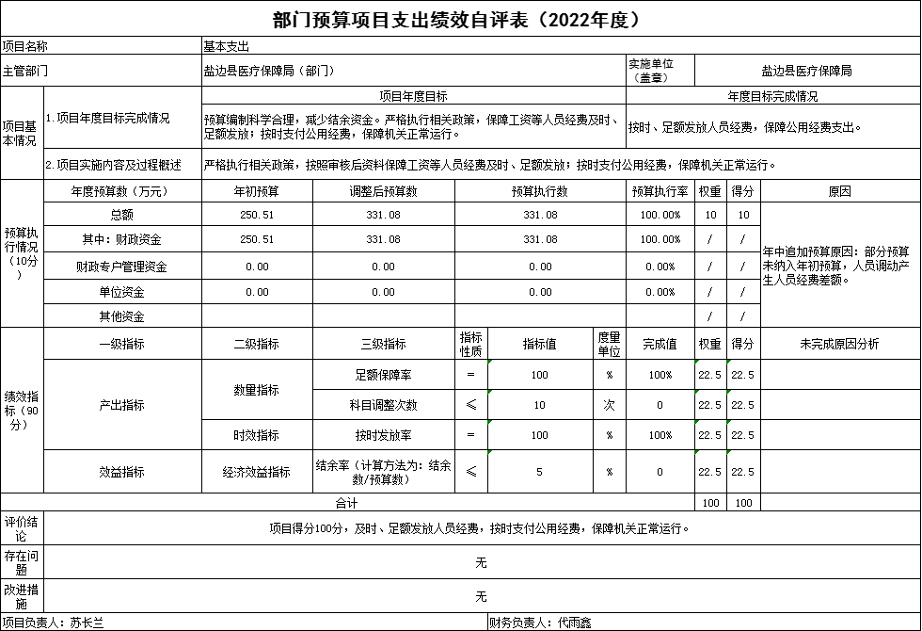

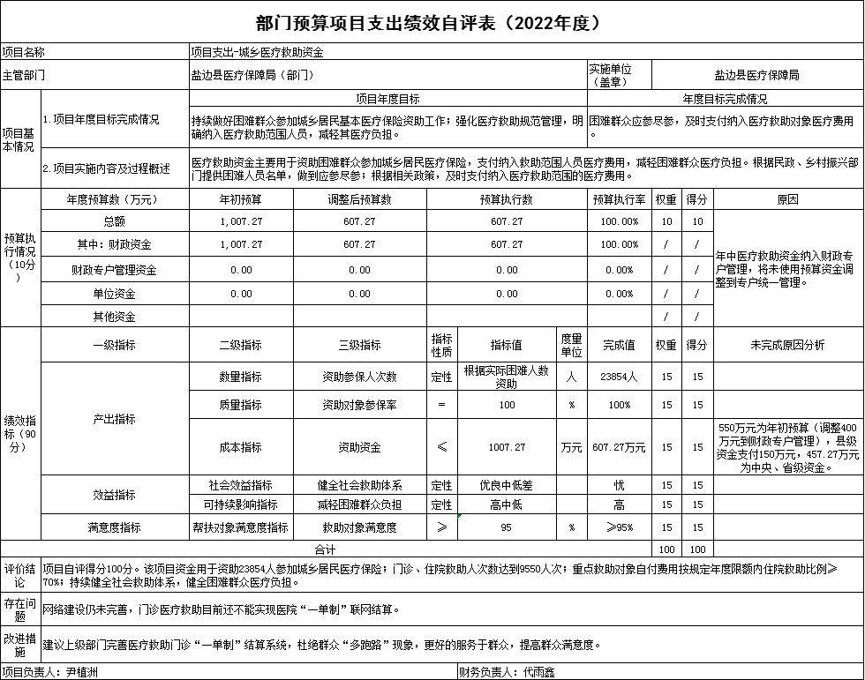

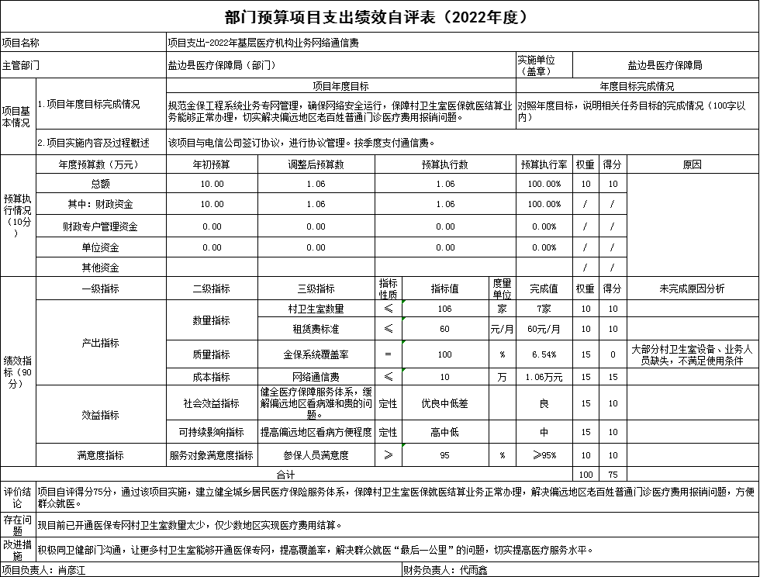

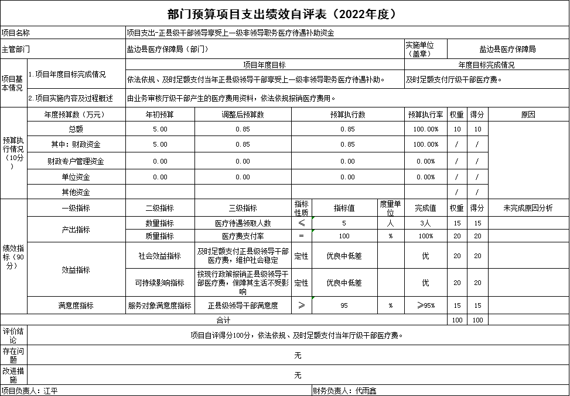

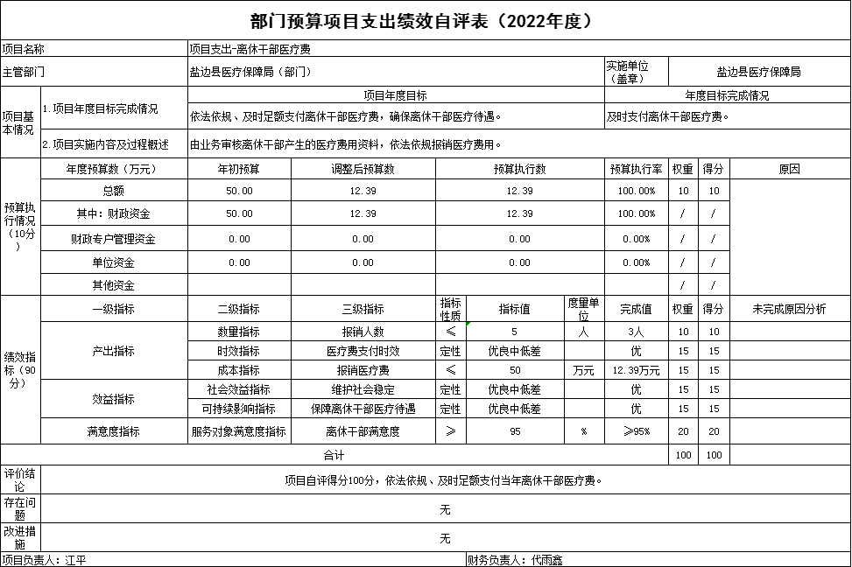

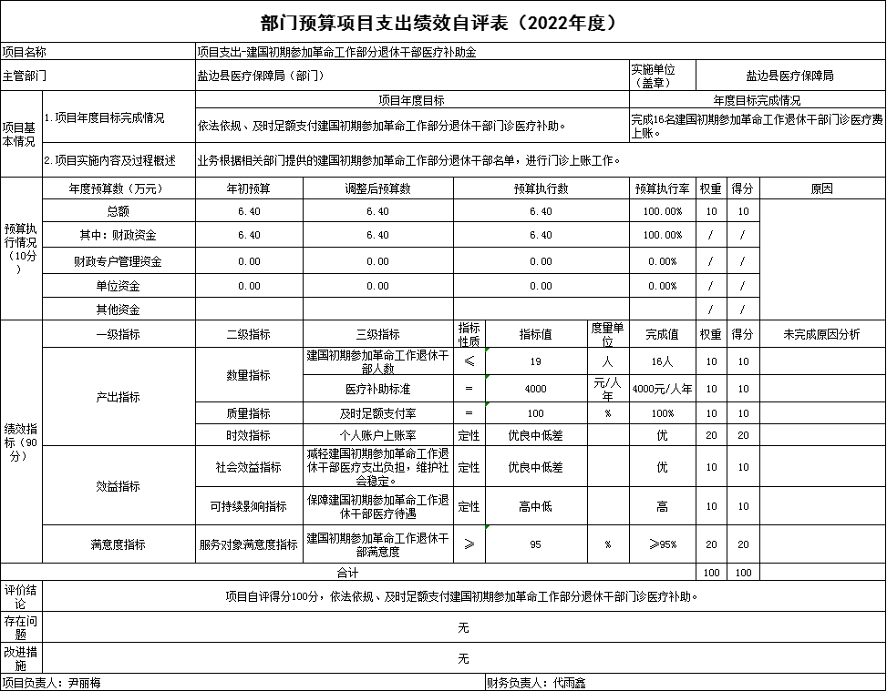

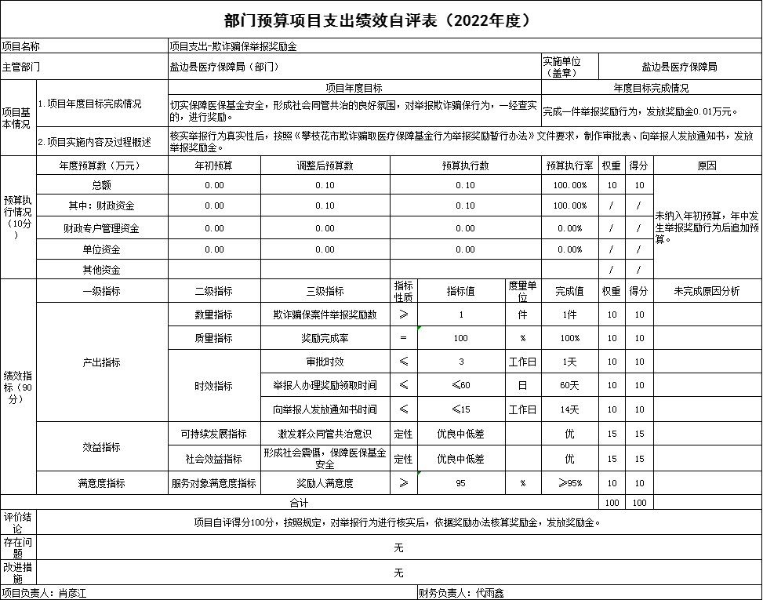

附件2

2023年专项资金预算项目绩效自评报告

（医疗救助资金）

一、项目概况

（一）项目基本情况。

**1.项目主管部门（单位）在该项目管理中的职能。**

主要是贯彻执行医疗保险、生育保险、医疗救助等医疗保障的法律、法规、规章。

**2.项目立项、资金申报的依据。**

根据《盐边县机构改革方案》的通知（盐边委发〔2019〕1 号）文件明确县民政局的医疗救助职责划转县医保局，负责资助困难群众医疗保险参保以及重点救助对象的门诊、住院医疗费。

**3.资金或项目管理办法制定情况，资金支持具体项目的条件、范围与支持方式概况。**

项目资金分为中央资金、省级资金和县级资金。由我单位管理支付，2022年下半年交由财政专户管理。支付范围包括资助困难群众城乡居民医疗保险参保，资助重点救助对象的门诊、住院医疗费。

**4.资金分配的原则及考虑因素。**

中央、省级资金采用因素和据实据效法进行分配。考虑因素主要包括困难群众人数、户籍人口数、重点工作开展、财政困难程度等。不足部分由县级财政负担。

（二）项目绩效目标。

**1.项目主要内容。**

持续做好困难群众参保资助工作；重点救助对象自付医疗费用按规定年度限额内住院救助比例达到70%；年度救助对象人次符合客观需要；强化医疗救助规范管理，有效化解不合理累计结余。

**2.项目应实现的具体绩效目标。**

项目完成指标包括数量指标：资助参保人数完成23854人，门诊、住院救助人次数达到9550人次；质量指标：重点救助对象自付费用按规定年度限额内住院救助比例达到70%以上；时效指标：“一站式”即时结算覆盖率达到100%；成本指标：医疗救助资金使用情况不低于上年。

项目效益指标包括经济效益指标：不合理累计结余减少程度达到90%以上；社会效益指标：医疗救助对象覆盖范围逐步扩大，困难群众看病就医方便程度明显提高，有效缓解困难群众医疗费用负担；可持续影响指标：对健全社会救助体系的影响成效明显，对健全医疗保障制度体系的作用成效明显。

服务对象满意度指标：政策知晓率达到98%，工作满意度达到97%。

**3.分析评价申报内容是否与实际相符，申报目标是否合理可行。**

通过绩效目标完成情况看，申报内容与实际基本相符，申报目标合理可行。

（三）项目自评步骤及方法。

由项目负责人根据项目绩效申报指标逐个核对，比对。是否完成申报指标，评价完成情况。

二、项目资金申报及使用情况

（一）项目资金申报及批复情况。

县级资金根据政策文件及上年度费用估算，纳入年初预算。

（二）资金计划、到位及使用情况。

**1.资金计划。**2022年医疗救助资金计划支出607.27万元，其中中央资金376.76万元，省级资金80.51万元，县级资金150万元。

**2.资金到位。**2022年到位资金607.27万元，其中中央资金376.76万元，省级资金80.51万元，县级资金150万元。到位率达100%，到位及时。

**3.资金使用。**医疗救助资金根据医疗救助资金管理办法使用资金，专款专用。资金使用安全、规范、有效，主要用于资助困难群众参加城乡居民基本医疗保险、支付救助对象医疗费。支付范围、支付标准、支付进度、支付依据合规合法，与预算相符。

（三）项目财务管理情况。

该项目实施单位财务管理制度健全，严格执行财务管理制度，账务处理及时，会计核算规范。

三、项目实施及管理情况

（一）项目组织架构及实施流程。

项目由医疗救助业务经办人员负责，负责项目的计划、执行、控制等。

由于医疗保险基金为市级统筹。资金支付方式有：一是根据市级单位医疗救助“一单制”周转金划转表上解资金到市级单位统一核算；二是县内定点医疗机构产生的医疗救助费用由我单位直接拨付到定点医疗机构；三是在市内其他区县产生的医疗救助费用根据实际拨付到区县；四是未实现“一单制”结算的医疗救助费用通过惠民惠农“一卡通”支付到本人社会保障卡。

（二）项目管理情况。

按照上级部门要求，一是编制资金预算，二是定期核对资金，三是规范落实医疗救助政策。及时与财政局核对医疗救助资金，了解资金到位情况，医疗救助资金实行专账专户管理核算，资金使用有完整的审批程序和手续。严格执行《四川省中央和省级财政医疗救助补助资金管理办法》，费用申请、拨付流程按照单位内部管理办法，逐级审核支付。

（三）项目监管情况。

为保障资金安全、有效使用，相关业务费用由业务经办人初审后，业务审核人复审，分管领导终审后交由财务审核支付。各个经办人、审核人对项目实施并监管，保障程序合理合规。

四、项目绩效情况

（一）项目完成情况。

2022年资助23854人参加城乡居民医疗保险；门诊、住院救助人次数达到9550人次；重点救助对象自付费用按规定年度限额内住院救助比例≥70%；“一站式”即时结算覆盖率达到100%。项目指标完成较好，资金无结余，无违规记录等，对照项目计划完成目标，任务量完成较好、质量标准、进度按计划有序推进。

（二）项目效益情况。

**1.经济效益。**不合理累计结余减少程度达到90%以上。

**2.社会效益。**医疗救助是各级政府解决困难群众医疗负担问题的制度性安排，是社会救助体系内的基本内容之一。体现的是基本救助制度，具有稳定性、程序性、限制性的特点。通过资助参保解决了困难群众基本医疗保障问题，通过门诊、住院救助极大降低因病致贫返贫的可能。医疗救助与基本医疗保险形成了分层次医疗保障体系，显著促进了社会稳定。通过实施医疗救助“一单制”结算和“一卡通”平台发放，进一步完善了医疗救助体制机制，降低了医疗救助政策执行的运行成本，有效维护了群众利益，实现了医疗救助托底保障功能。

**3.可持续影响。**2022年，我县医疗救助全面落实国务院《社会救助暂行办法》、四川省《社会救助实施办法》《民政事业发展第十三个五年规划》、市委、市政府《关于进一步健全城乡社会救助体系建设的意见》，医疗救助与城乡低保、城乡特困人员救助供养、乡村振兴、残疾人保障等制度有效衔接，深入融合，困难群众看病就医方便程度显著提高，进一步完善了我县社会救助体系。以“医疗救助+信息化”和健全社会保障体系，提高社会保障水平起到积极的促进作用，与养老、住房、教育、公用事业管理等保障措施共同形成了社会保障体系。

**4.服务对象满意度。**政策知晓率达到98%，工作满意度达到97%。

五、评价结论及建议

（一）评价结论。

该项目的实施主要是资助困难群众参加居民医疗保险；强化医疗救助规范管理，有效化解不合理累计结余；减轻困难群众医疗负担。对照项目绩效指标，都较好地完成了各项绩效指标。

（二）存在的问题。

网络建设仍未完善，门诊医疗救助目前还不能实现医院“一单制”联网结算。

（三）相关建议。

建议上级部门完善医疗救助门诊“一单制”结算系统，杜绝群众“多跑路”现象，更好地服务于群众，提高群众满意度。

1. 附表

一、收入支出决算总表

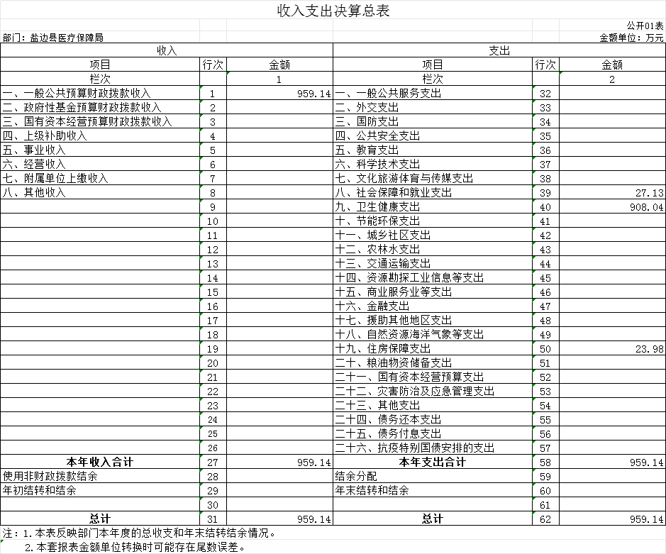

## 二、收入决算表

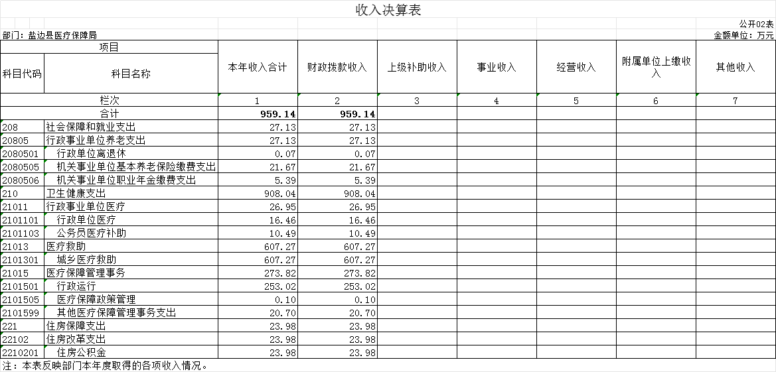

## 三、支出决算表

## 

## 四、财政拨款收入支出决算总表

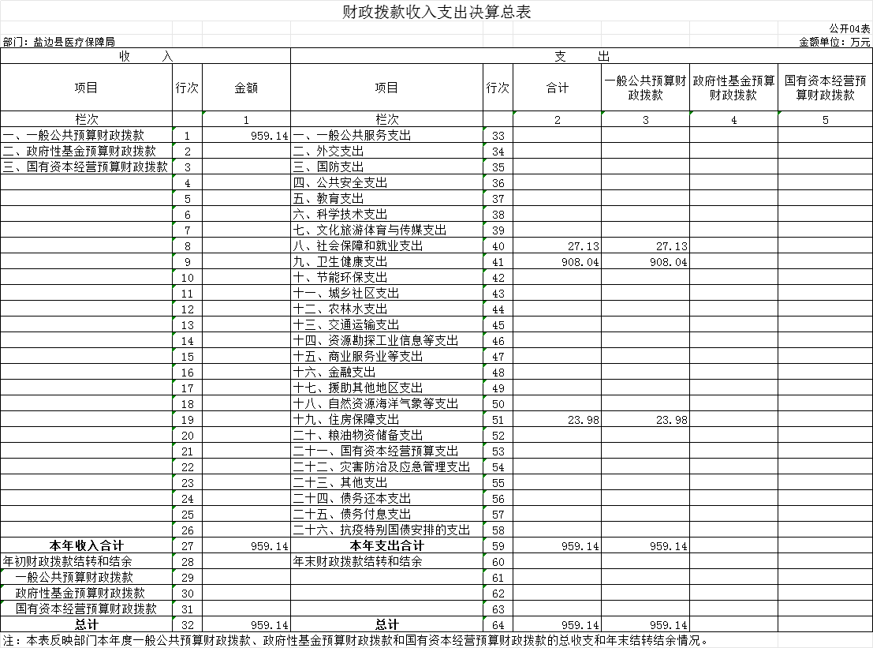

## 五、财政拨款支出决算明细表

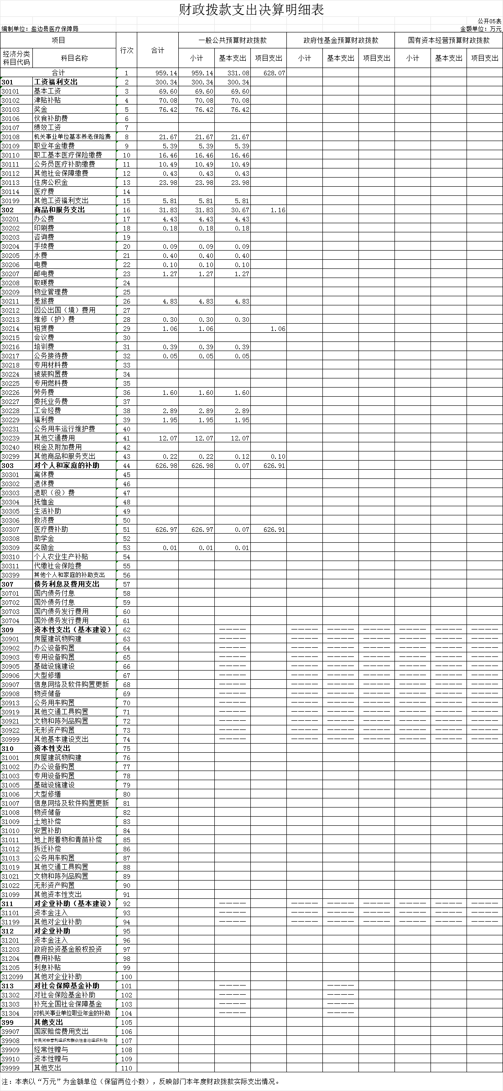

## 六、一般公共预算财政拨款支出决算表

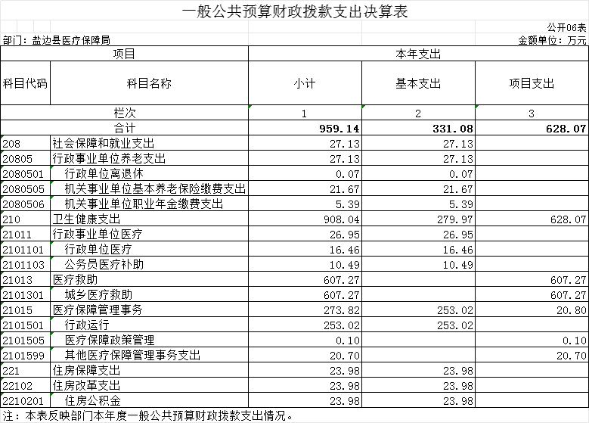

1. 一般公共预算财政拨款支出决算明细表

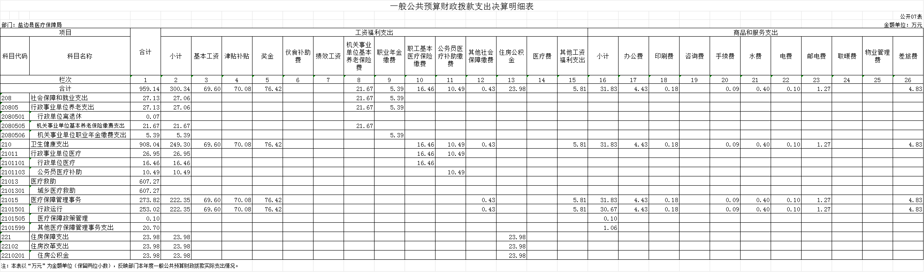

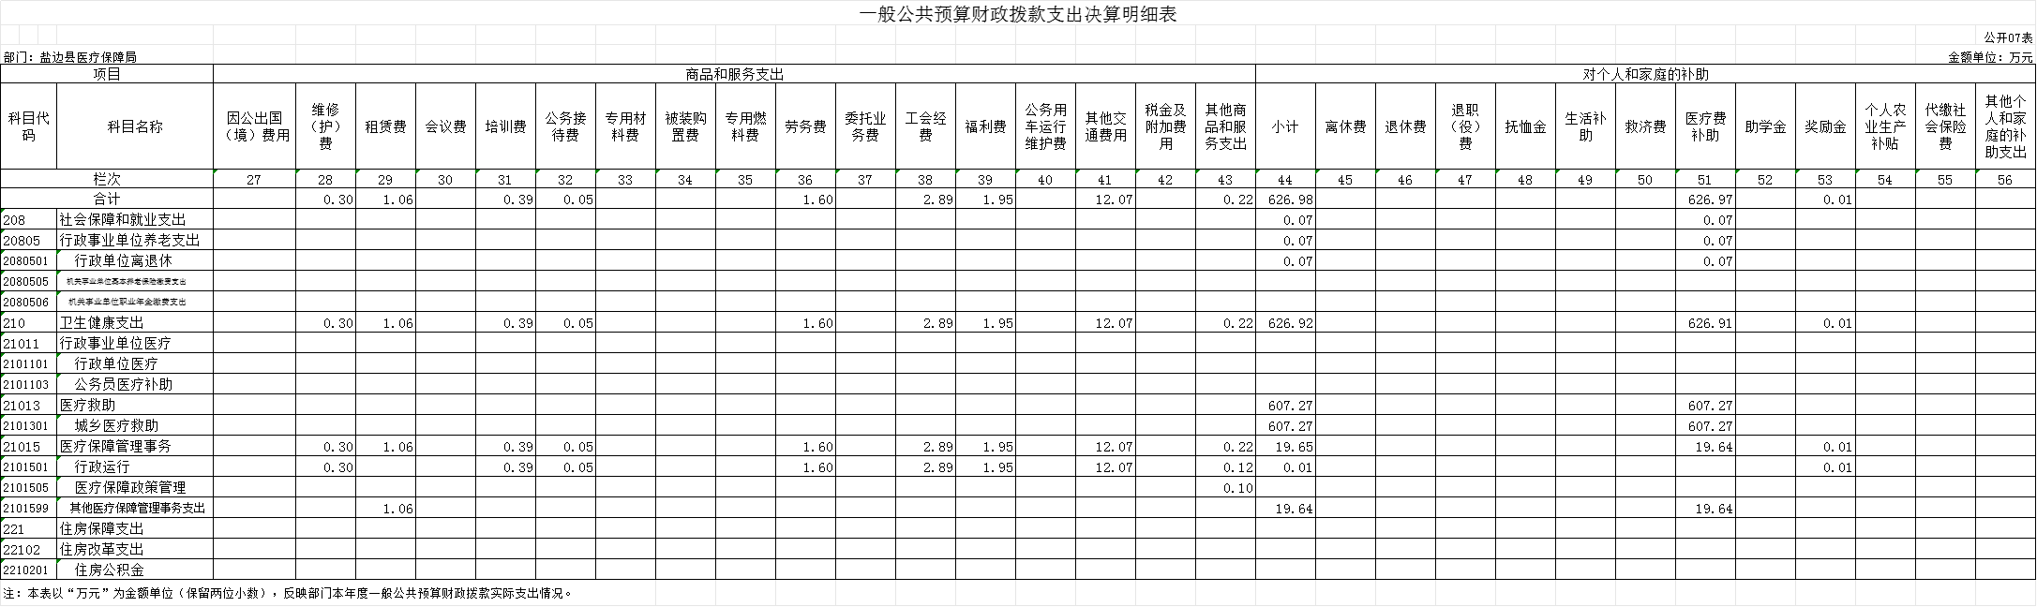

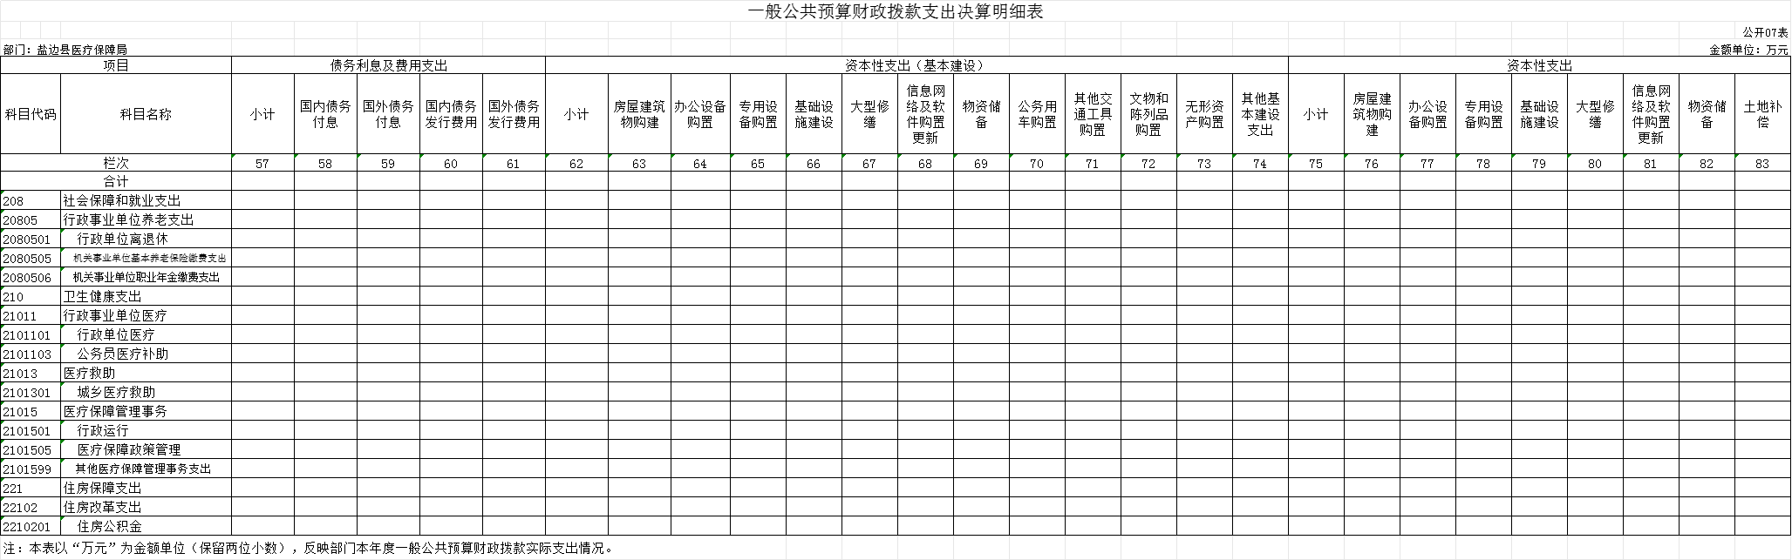

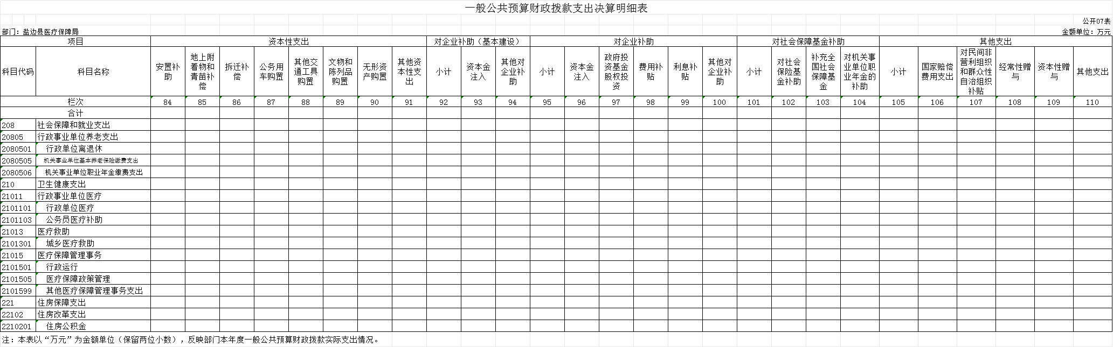

## 八、一般公共预算财政拨款基本支出决算表

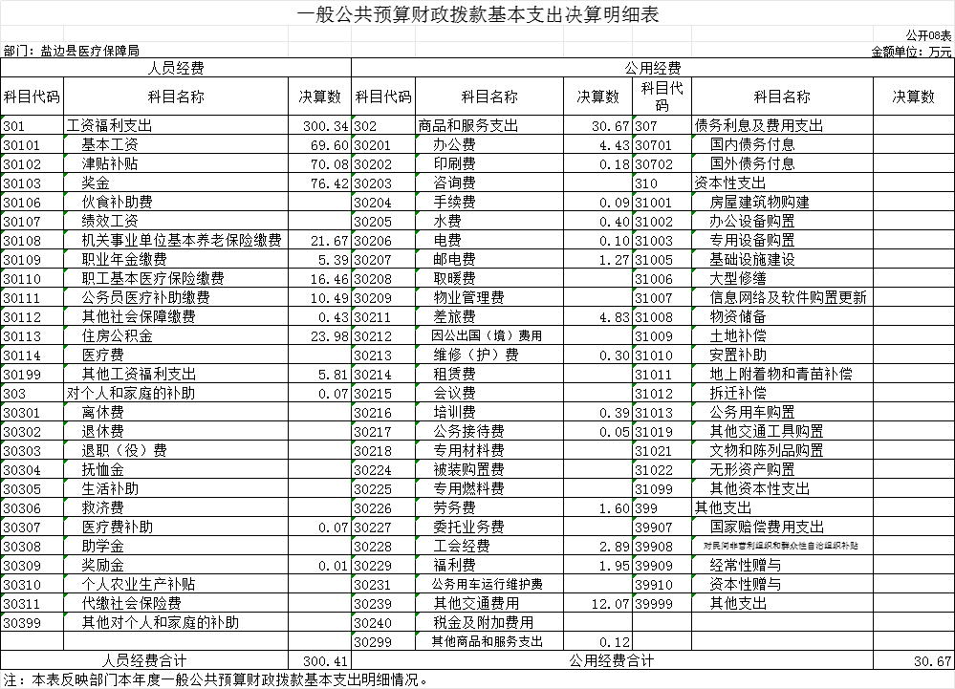

## 一般公共预算财政拨款项目支出决算表

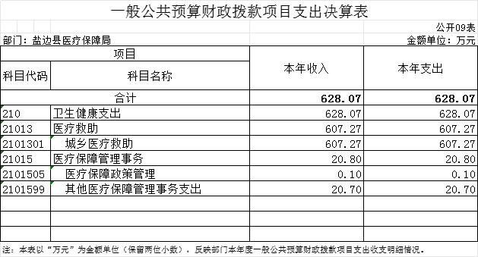

## 政府性基金预算财政拨款收入支出决算表

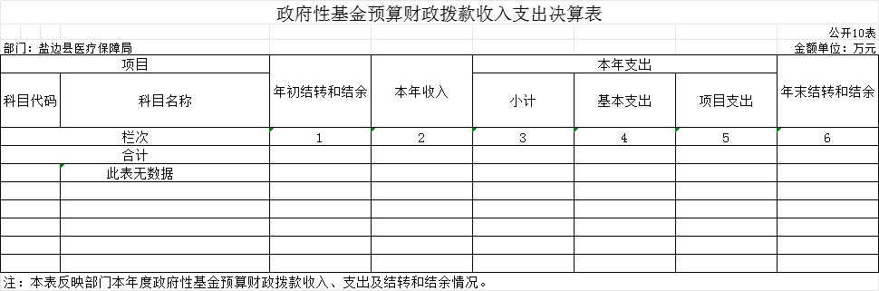

## 国有资本经营预算财政拨款收入支出决算表

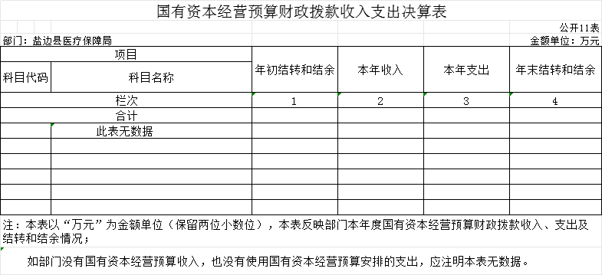

## 国有资本经营预算财政拨款支出决算表

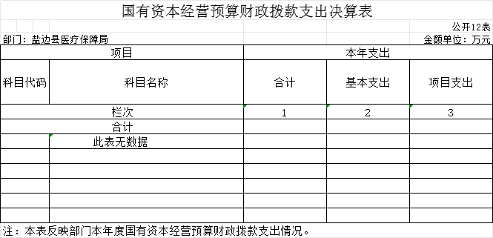

## 

## 财政拨款“三公”经费支出决算表

